ИРГЭДИЙН ХУРЛЫН ТӨЛӨӨЛӨГЧ Ц.БААСАНДОРЖИЙН
ХИЙСЭН АЖЛЫН ТАЙЛАН
- Сумын бизнес эрхлэгч эмэгтэйчүүд болон ТББ-ын төлөөлөлтэй уулзаж санал бодлоо солилцож 2014 оны 03 сарын 07-ны өдөр сумын эмэгтэй төлөөлөгчдийн бүлгийн гишүүдтэй хамтран сумын “Анхдагч бизнес эрхлэгч эмэгтэйчүүд” -ийг алдаршуулах арга хэмжээг зохион байгуулж нийтдээ 9 алдартанд өргөмжлөл гардуулах ёслолын арга хэмжээг зохион байгууллаа.
- Олон улсын “Мерси корс” байгууллагын санхүүжилтээр “Худалдан авах ажиллагаанд иргэдийн оролцоо” төслийг сумын Иргэний танхим болон ЗДТГ-тай хамтран зохион байгуулж төслийн хүрээнд нийтдээ 3 багийн дунд 4 удаагийн сургалтыг зохион байгуулж 400 гаруй санал асуулга авч 2 удаагийн хэлэлцүүлгийг зохион байгуулж ажиллаа.

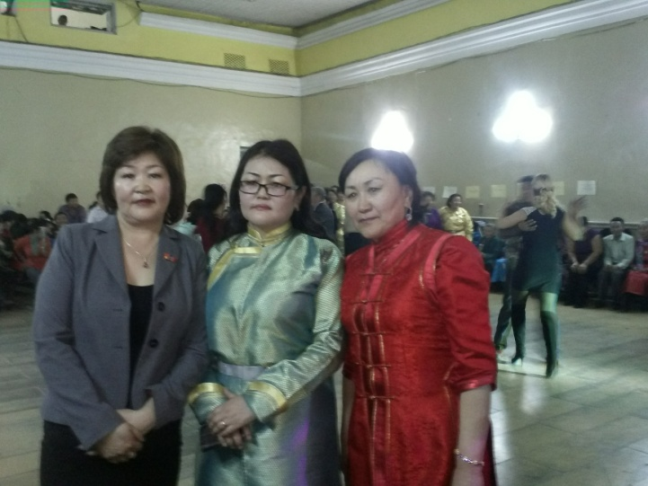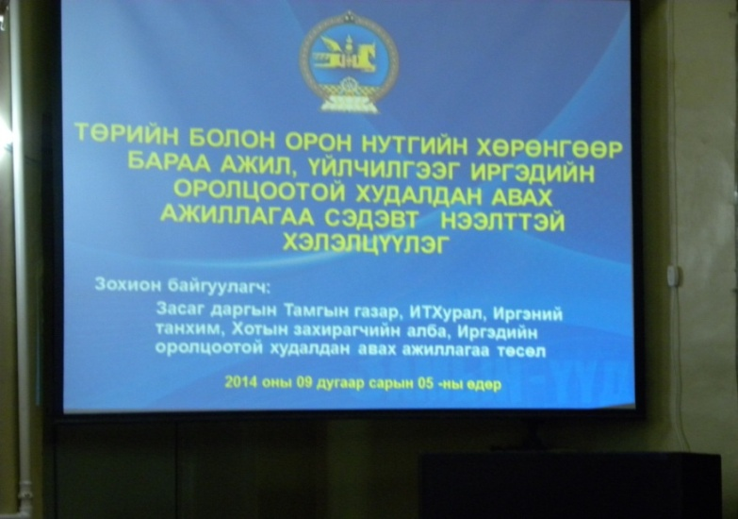

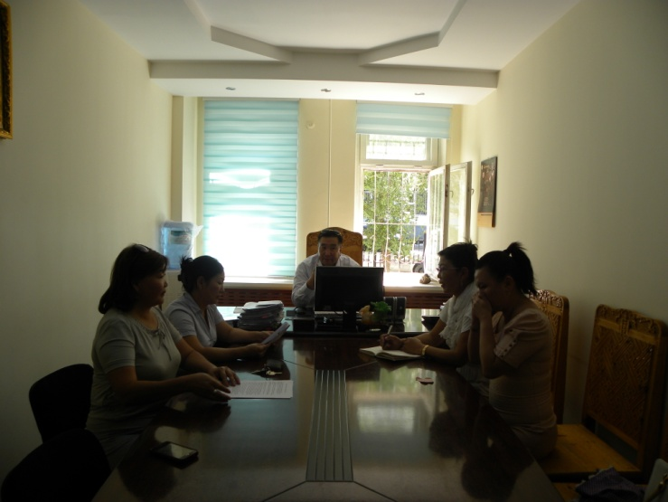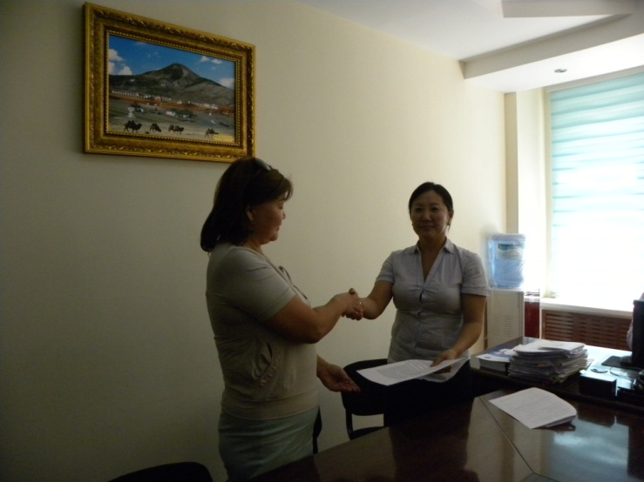
Хэлэлцүүлгийн хүрээнд сумын удирдлагуудтай уулзан хамтран ажиллах санамж бичигт гарын үсэг зурлаа.

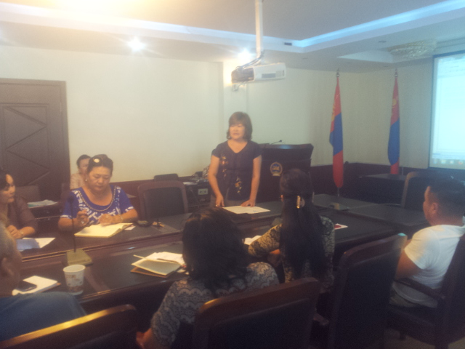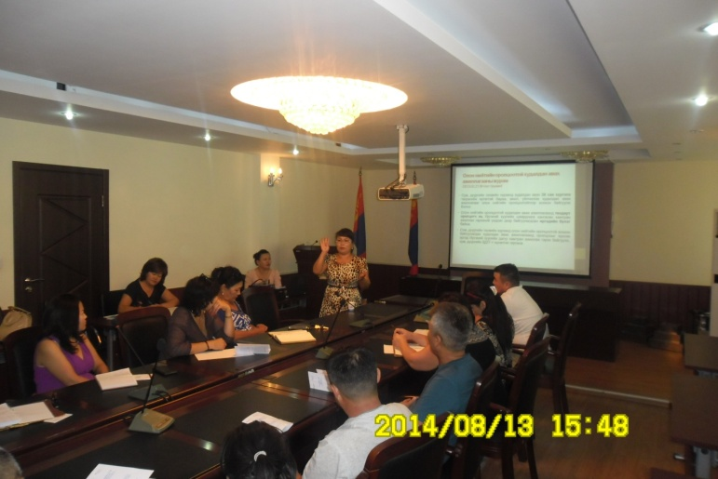
Төслийн хүрээнд хийгдэж байгаа сургалтууд
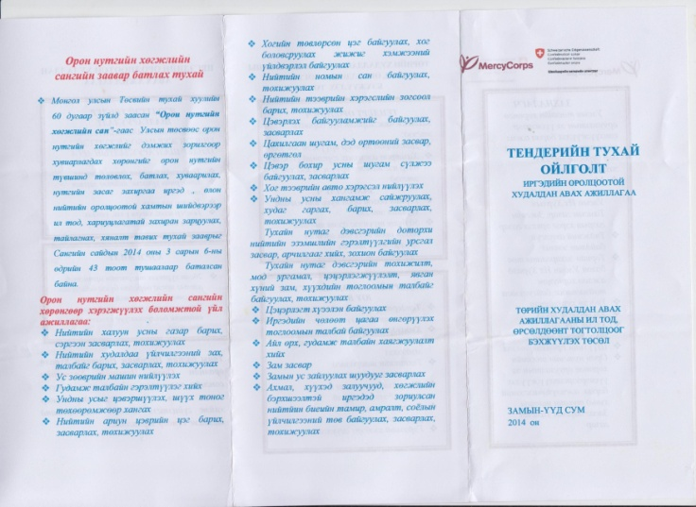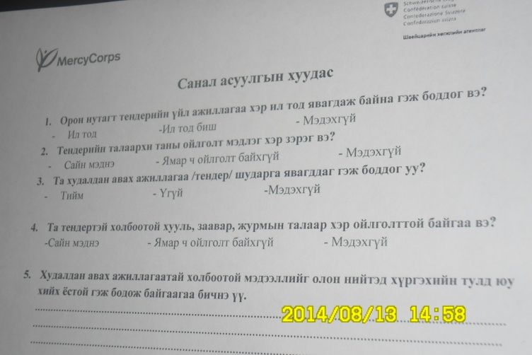
“Тендертэй холбоотой 400 ширхэг брошур болон санал асуулгын хуудас тарааж судалгаа хийж ажиллаа.

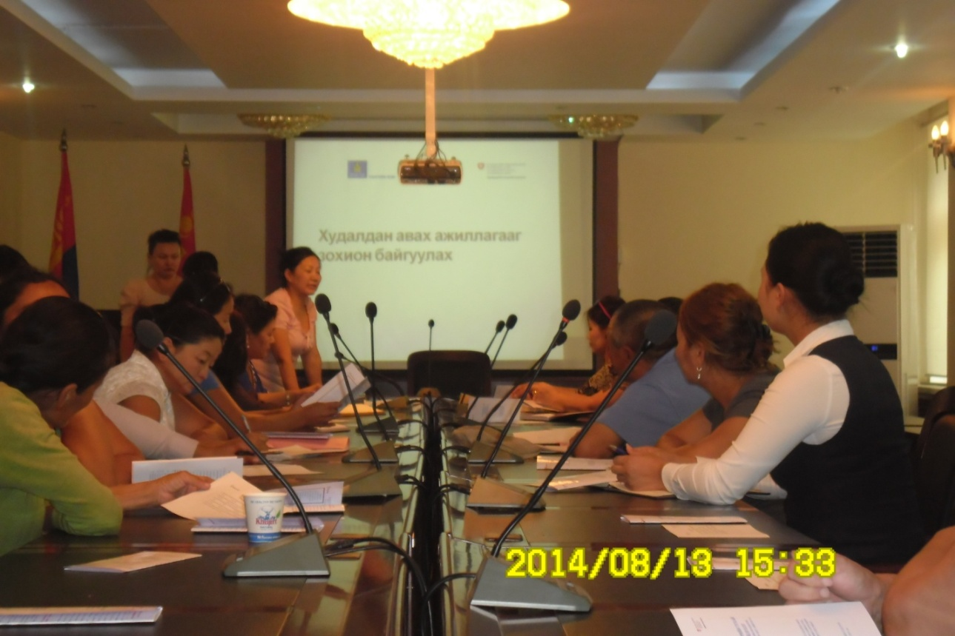
Хэлэцүүлэгийн үеэр

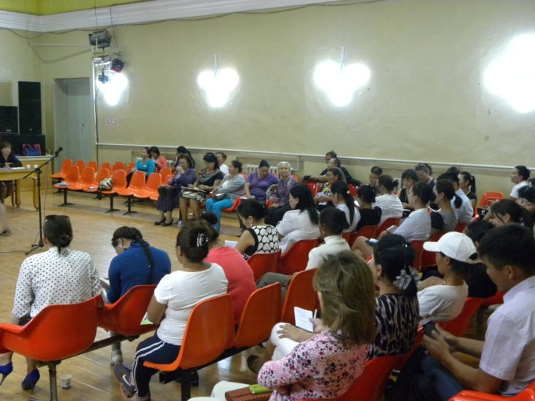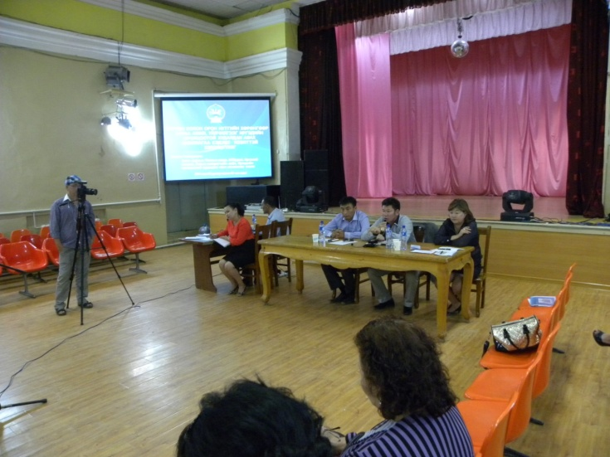

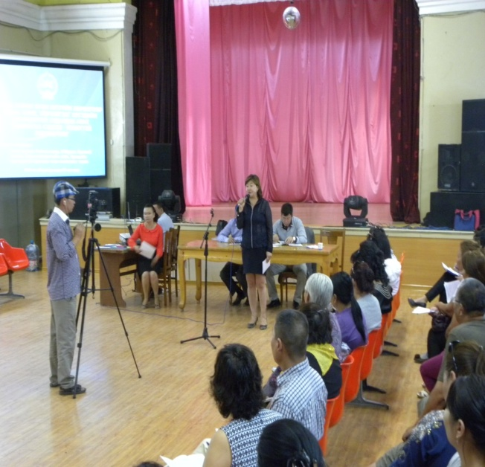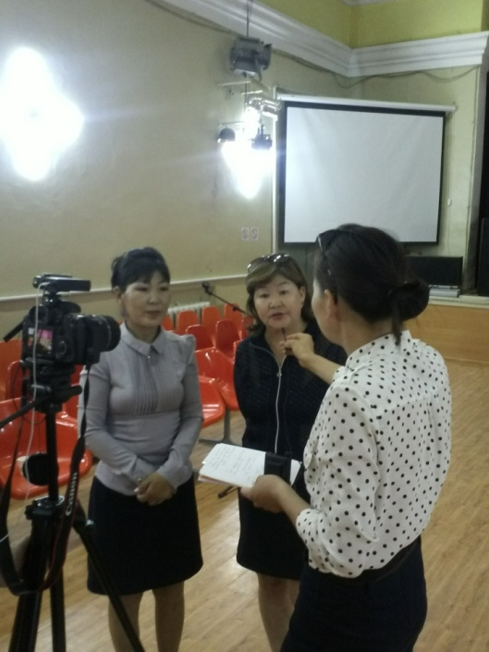
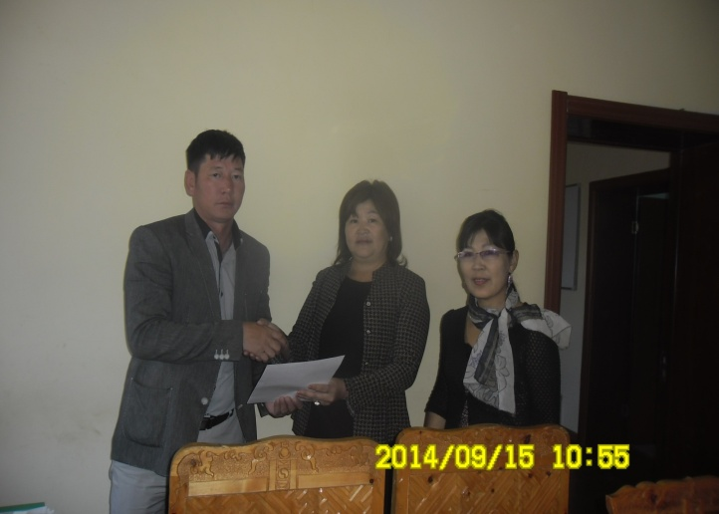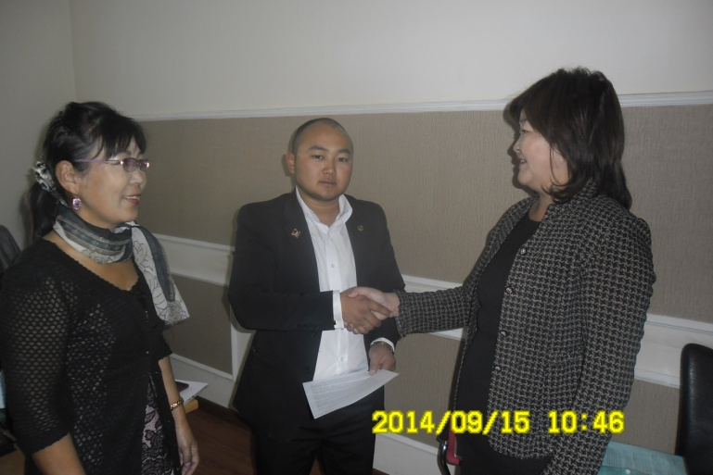
Төслийн төгсгөлд ЗДТГ болон ИТ-ийн хурлын ажлын албанд зөвлөмж хүргүүллээ.

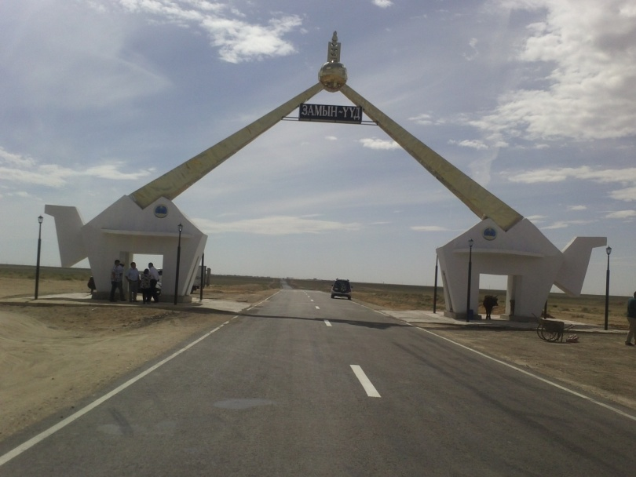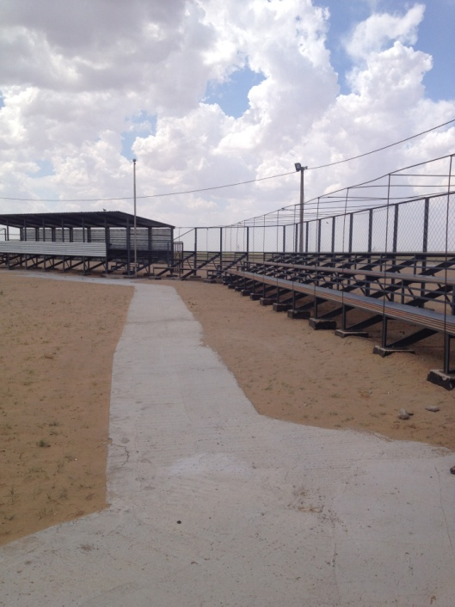
“Замын-үүд хаалга болон наадмын талбайн “ Тендерийн ажилд мониторингийн ажлыг хийж гүйцэтгэлээ.
2-р багийн Засаг дарга н.Амарбаяртай хамтран Хятад болон Орос хэлний үнэ төлбөргүй 14 хоногийн сургалт зохион байгуулсанаас гадна ахмад настангуудад зөв хоололтын болон эрүүл мэндийн зөвлөлгөөнуудийг тогтмол өгч ажиллаж байна.
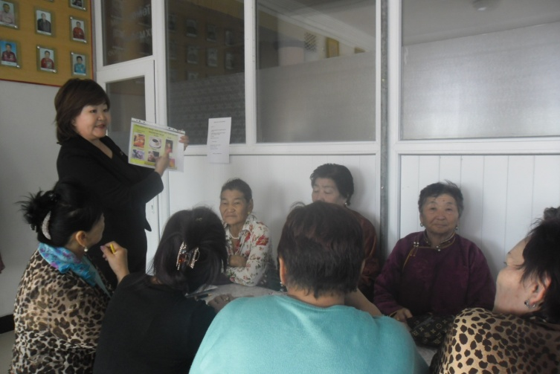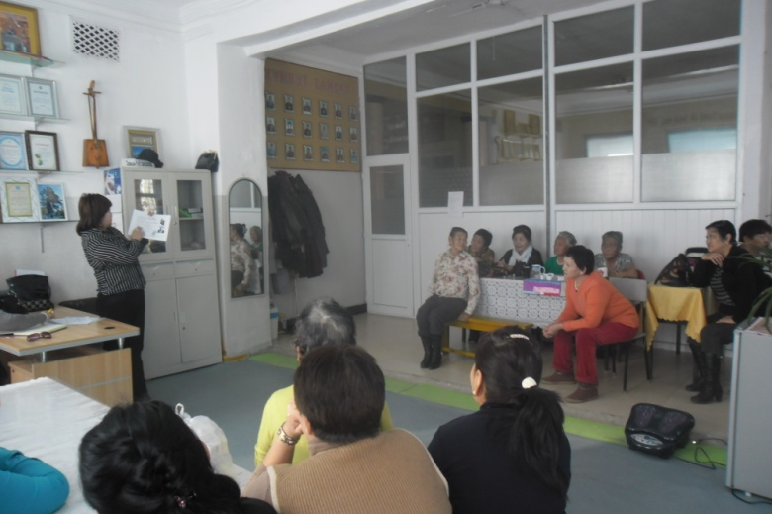

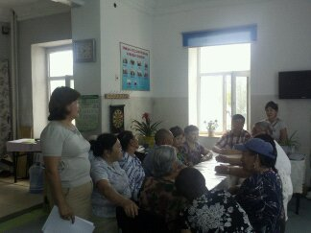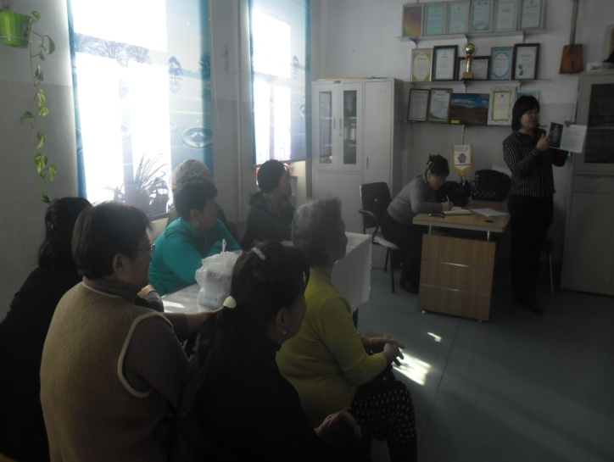

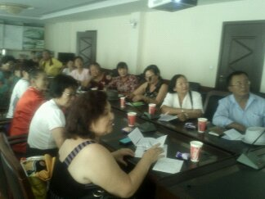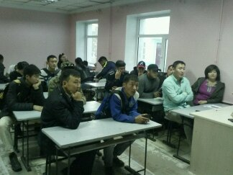

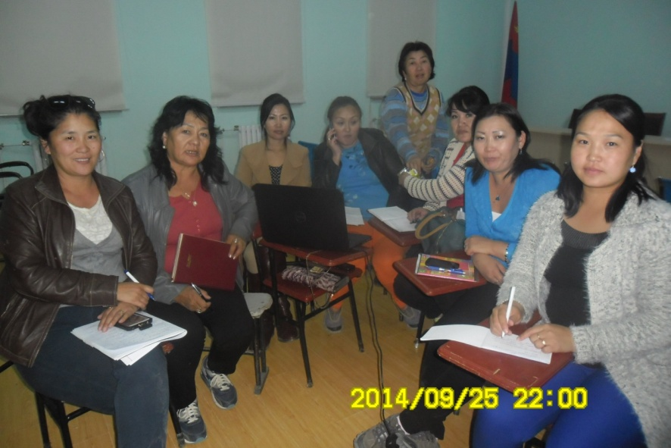
Хурлын төлөөлөгч Машатай хамтран компютерийн сургалтыг зохион байгуулав.
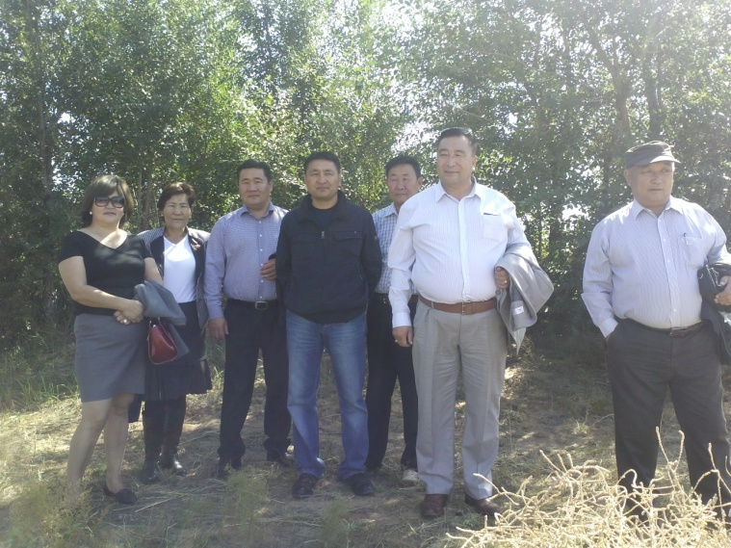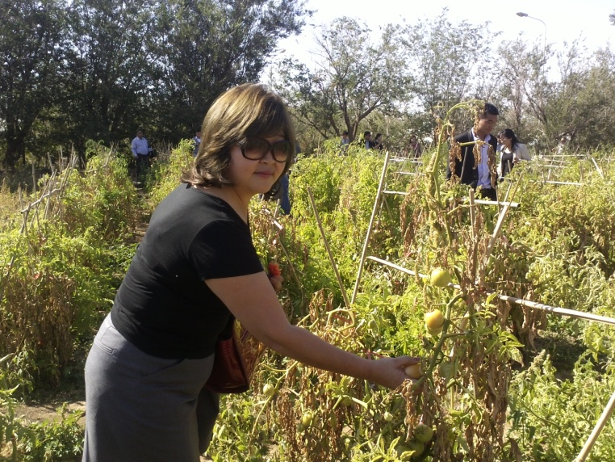
Сумын ИТХ-ын албанаас зохион байгуулсан Эрээн хотын хурлын ажилтануудын мод тарих туршлага судлах уулзалтанд оролцов.
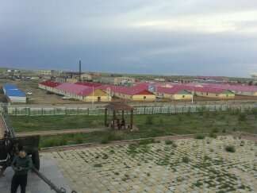 С 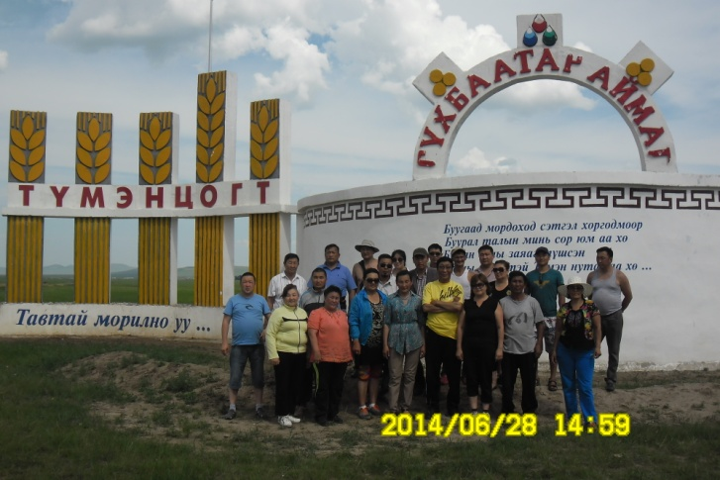
Сумын ИТХ-ын албанаас зохион байгуулсан Сүхбаатар болон Дорнод, Хэнтий аймгуудын бүтээн байгуулалттай танилцах ажилд оролцож туршлага судаллаа.

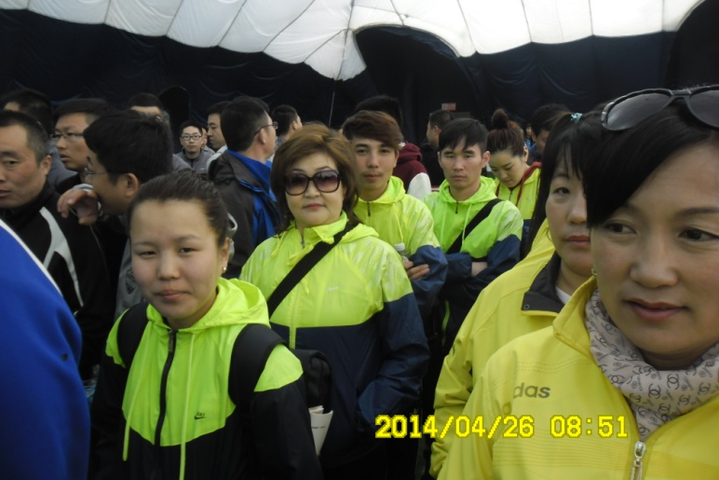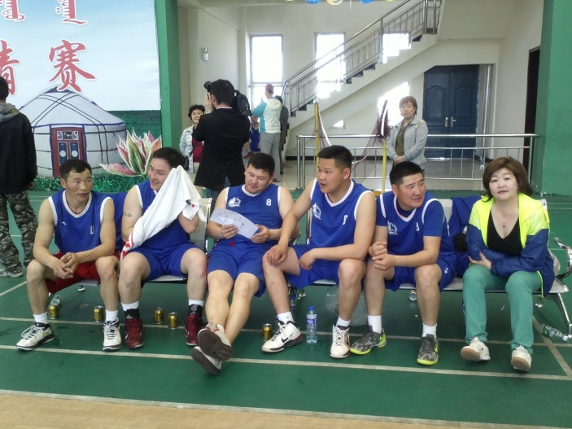
Эрээн хотод зохион байгуулагдсан тэмцээн
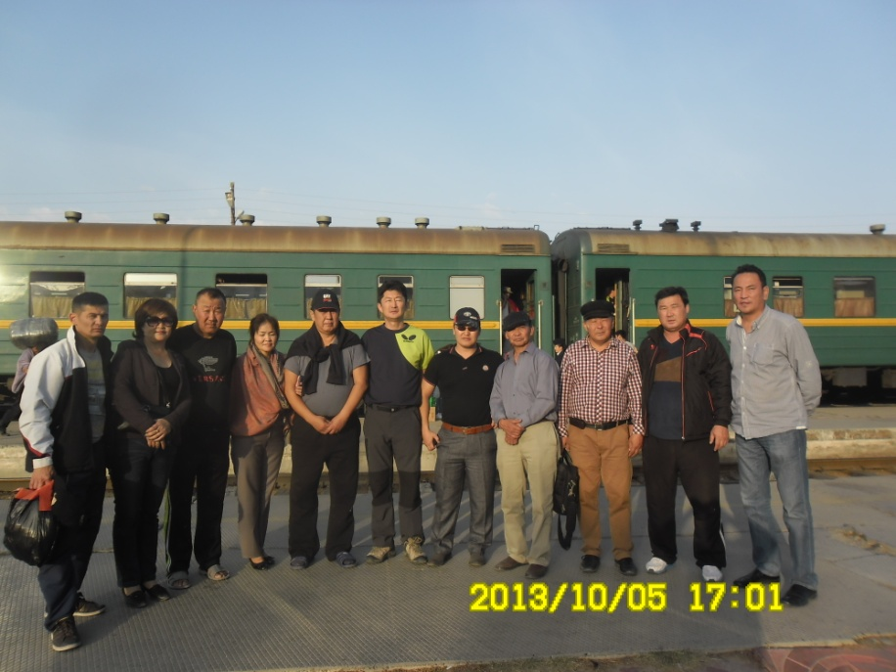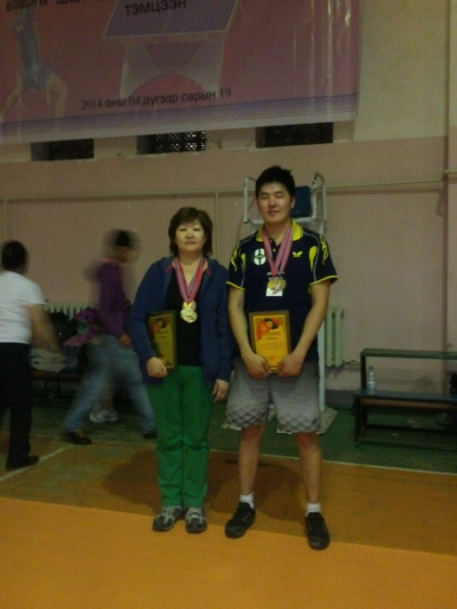
Монголын ширээний теннисний холбоо болон сумын “ Дорнын салхи” ширээний теннисний клубтэй хамтран спортын мастер Кака багшийн нэрэмжит улсын аварга шалгаруулах ширээний теннисний тэмцээнийг суманд зохион байгуулах санаачлага гаргаж нийтдээ бүх аймаг нийслэлээс 200 гаруй тамирчид ирж оролцлоо.

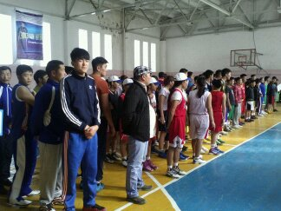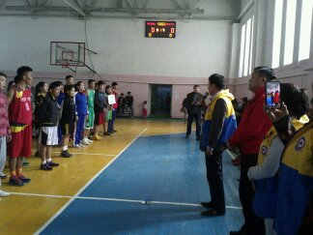
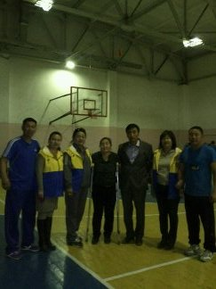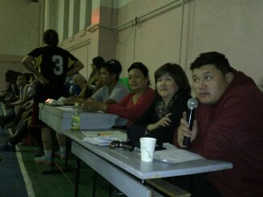
Улаан загалмай салбартай хамтран хандивын аян зарлаж Сагсан бөмбөгийн тэмцээн болон хандивын концерт зохион байгуулж 7000000 төгрөг цуглуулж гардуулж өглөө.

